PONUDA ZA INDIVIDUALNE DOLASKE
PAKET „7“, „10“ ILI „14“ DANA LIJEČENJE PANSION + D1 UPUTNICA

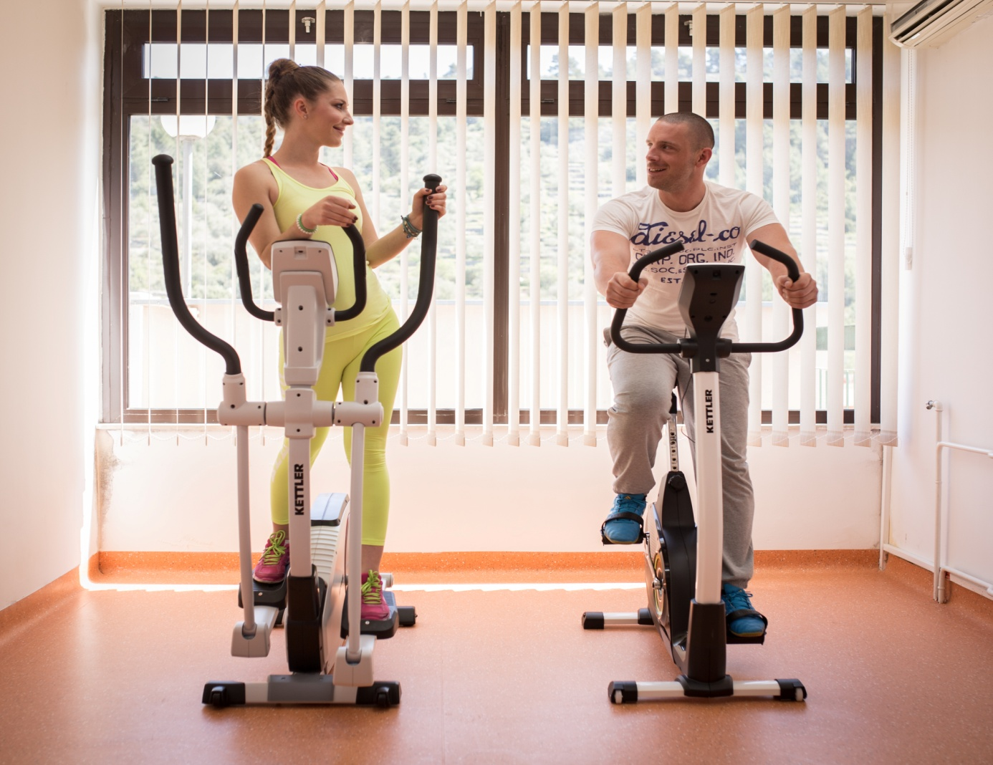

Red.br. | Opis | Cijene za I, II, XII  mjesec | Cijene za III,IV,  V,X (od 17.10.),XI mjesec
1. | 7-dnevni paket u 1/2 sobi | 1.505,00 | 1.655,50
2. | 7-dnevni paket u 1/3 sobi | 1.505,00 | 1.655,50
3. | 10-dnevni paket u 1/2 sobi | 2.150,00 | 2.365,00
4. | 10-dnevni paket u 1/3 sobi | 2.150,00 | 2.365,00
5. | 14-dnevni paket u 1/2 sobi | 3.010,00 | 3.311,00
6. | 14-dnevni paket u 1/3 sobi | 3.010,00 | 3.311,00

